*Федеральное государственное бюджетное образовательное учреждение* *высшего образования*

|  |  |
| --- | --- |
| **Gerb-BMSTU_01** | ***«Московский государственный технический университет  имени Н.Э. Баумана***  ***(национальный исследовательский университет)»***  ***(МГТУ им. Н.Э. Баумана)*** |

ФАКУЛЬТЕТ \_\_\_\_ИНФОРМАТИКА И СИСТЕМЫ УПРАВЛЕНИЯ\_\_\_\_\_\_\_\_

КАФЕДРА \_\_\_\_\_\_Компьютерные Системы и сети (ИУ6)\_\_\_\_\_\_\_\_\_\_\_

**Отчет**

**по лабораторной работе № 1**

**Название лабораторной работы:**

***“Создание консольных приложений в среде Turbo Delphi 2006”***

**Дисциплина:** Основы программирования

Студент гр. ИУ6-12Б  **\_\_\_\_\_\_\_\_\_\_\_\_\_\_\_\_\_\_ С.В.Астахов**

(Подпись, дата) (И.О. Фамилия)

Преподаватель  **\_\_\_\_\_\_\_\_\_\_\_\_\_\_\_\_\_\_ \_\_\_\_\_\_\_\_\_\_\_\_\_\_\_\_\_\_**

(Подпись, дата) (И.О. Фамилия)

Москва, 2019

**I вариант**

Задание 1

Создать консольное приложение для вычисления корней квадратного уравнения.

Текст программы:

*program Example1;*

*{$APPTYPE CONSOLE}*

*uses SysUtils;*

*Var A,B,C,D,E,X1,X2:Single;*

*Begin WriteLn('Input A, B, C:');*

*ReadLn(A,B,C);*

*D:= Sqr(B)- 4\*A\*C;*

*if D>=0 then*

*begin E:=2\*A;*

*X1:= (-B+Sqrt(D))/E;X2:= (-B-Sqrt(D))/E;*

*WriteLn('X1=', X1:6:1, ' X2=', X2:6:1)*

*end*

*else WriteLn('No result');*

*ReadLn;*

*end.*

Тесты:

|  |  |  |
| --- | --- | --- |
| Исходные данные | Ожидаемый результат | Полученный результат |
| 1 7 3 | X1= -0.5 X2= -6.5 | X1= -0.5 X2= -6.5 |
| 3 0 3 | No result | No result |
| 0 2 2 | (Ошибка – деление на 0) | 'floating point invalid operation at 0x0041f645' |

Задание 2:

Изучить диагностические сообщения Turbo Delphi:

Поочередно внося ошибки в программу, фиксируйте сообщения об ошибках в специальной таблице, представленной ниже. Классифицируйте ошибку, расшифруйте сообщение системы и определите этап выполнения программы (компиляция, компоновка или выполнение), на котором была обнаружена данная ошибка.

Текст программы: см. задание 1

|  |  |  |  |  |  |
| --- | --- | --- | --- | --- | --- |
|  | Ошибка | Физический смысл ошибки | Проявление  ошибки | Расшифровка сообщения | Этап |
| 1. | *Var AB, C,*  *X1, X2, D, E;* | Вместо переменных A и B описана переменная AB | Получено сообщение: Undeclared identifier: 'A' | Не объявлена переменная A | Компиляция |
| 2. | Readln(A,B,C) | (Нет знака о завершении команды) | E2066 Missing operator or semicolon | Пропущен оператор или точка с запятой | компиляция |
| 3. | E=2\*A; | Неверно написан оператор присваивания | E2029 ':=' expected but '=' found | Ожидался оператор присваивания, но встречен «=» | компиляция |
| 4. | *D:=spr(B)-4\*A\*C;* | Вызвана несуществующая функция | E2003 Undeclared identifier: 'Spr' | Необъявленный идентификатор 'Spr' | компоновка |
| 5. | Исходные  данные: 0 1 3 | Деление на 0 | 'floating point invalid operation at 0x0040920f'. | Недоступная операция с плавающей точкой | выполнение |
| 6. | Исходные  данные: 1 1 3 | - | - | (программа выполнено успешно) | - |
| 7. | { *E:=2\*A;* } | Пропущена строка вычислений | 'floating point divide by zero at 0x004091fc'. | Деление числа с плавающей точкой на 0 | выполнение |
| 8. | *Read(A,C);* | Не определено (не введено) значение B | Явного проявления нет (Неверно посчитаны корни) | Явного проявления нет (Неверно посчитаны корни) | выполнение |

Задание 3

*Часть1*

Изучить средства отладки программ в среде Delphi.

1. Внесите в программу ошибку 7. Выполните пошаговую трассировку программы, отслеживая значения переменных A, B, C, D, E, x1, x2 в окне Watch. Какое значение имеет переменная E в момент вычисления корней уравнения? Почему?

2. Внесите в программу ошибку 6. Выполните пошаговую трассировку программы, отслеживая значение переменных A, B, C, D, E, x1, x2. Какое значение имеет переменная D? В какой момент обнаруживается ошибка?

3. Установите точку останова перед вычислением дискриминанта. Выполните программу до точки останова. Просмотрите значения переменных, подводя к ним курсор мыши.

Ответы:

1. E=0, т.к. значение не задано(вероятно 0 - значение по умолчанию)

2. D=-11

Некорректно введенные данные(не нарушающие работу программы как таковой)

обнаруживаются программой(не IDE) на строчке 'if D>=0 then'

3.

|  |  |
| --- | --- |
| ввод | watches |
| 1 7 1 | a=1 b=7 c=1 |

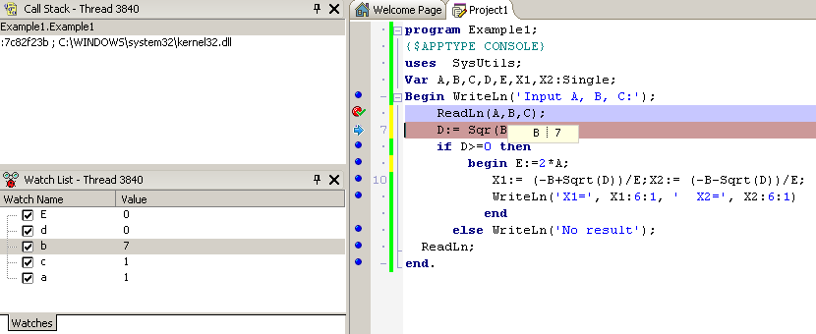

*Часть 2*

1. Создайте схему алгоритма в Microsoft Visio и сохраните её в формате Microsoft

Visio и векторном графическом формате wmf.

2. Создайте схему алгоритма в OpenOffice Draw и сохраните её в формате OpenOffice

Draw и векторном графическом формате wmf.

3. Создайте текстовый документ OpenOffice Writer и поместите в него рисунок схемы

алгоритма в векторном формате wmf, полученный в Microsoft Visio.

4. Добавьте в этот же текстовый документ рисунок схемы алгоритма в векторном

формате wmf, полученный в OpenOffice Draw.

5. Продемонстрируйте полученные результаты преподавателю (схему в Microsoft

Visio, схему в OpenOffice Draw и текстовый документ).

Ответ:

Схема в LibreOffice Draw

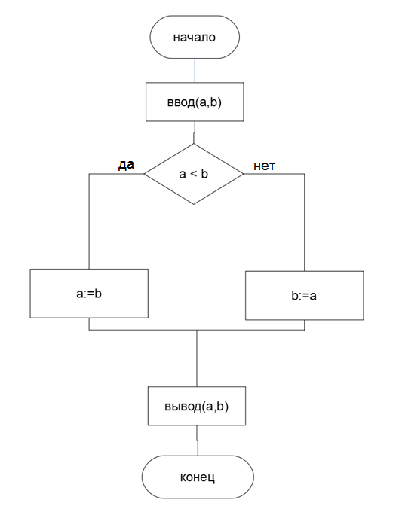

Схема в MS Visio

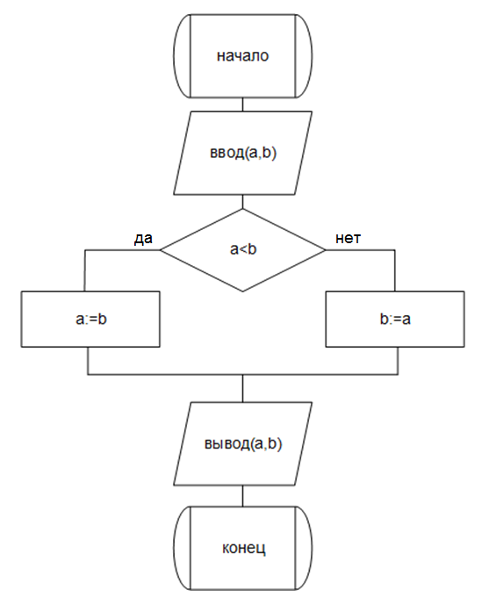

Выводы (к 3 заданиям):

1) Среда Turbo Delphi предоставляет обширные возможности для создания программ разных типов

2.1) Отладчик среды Turbo Delphi предоставляет подробные отчеты об ошибках

2.2) Не все ошибки могут быть обнаружены встроенным отладчиком в силу того, что они приводят к неверному результату с точки зрения восприятия человеком, но не являются недопустимыми с точки зрения синтаксиса, математики и т.д.(т.е. нарушена логика программы, но не правила ее написания)

3.1) Среда Turbo Delphi обладает такими инструментами отладки, как watches(наблюдения) и точки останова, благодаря которым процесс отладки значительно упрощается

3.2) Программы MS Visio и Libre Office Draw помогают строить схемы алгоритмов(визуализировать алгоритмы) для предоставления их в отчетах и технической документации